Сети Петри
Сети Петри - это математическая модель, которая имеет широкое применение для описания поведения параллельных устройств и процессов. В настоящее время определены и изучены разнообразные классы сетей Петри. Мы рассмотрим самые общие понятия и возможности использования сетей Петри для задания прямого управления в параллельных программах.

4.2.1. Определение сети Петри
Определение. Сеть Петри есть двудольный ориентированный граф. Напомним, что двудольный граф - это такой граф, множество вершин которого разбивается на два подмножества и не существует дуги, соединяющей две вершины из одного подмножества. Итак, сеть Петри - это набор
N = (T,P,A), T ∩ Р = Ø,
где Т = {t₁, t₂, ..., t_{n}} - подмножество вершин, называющихся переходами;
Р = {p₁, р₂, ..., p_{m}} - подмножество вершин, называющихся местами;
А ⊆ (T×P) ∩ (P×T) - множество ориентированных дуг.
По определению, дуга соединяет либо место с переходом, либо переход с местом.
Пример 1
На рис. 4.3,а приведен пример сети Петри в графическом представлении. Переходы обозначены черточками, а места - окружностями. Каждый переход t имеет набор входных in{t} и набор выходных out{t} дуг. Сети Петри могут представляться также в форме продукционных правил (рис. 4.3,б).
Наиболее интересны сети Петри тем, что они позволяют представлять и изучать в динамике поведение системы параллельных процессов в программе или в любом другом дискретном устройстве.
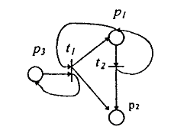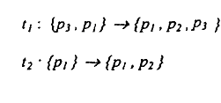
a б
Рис 4.3

4.2.2. Разметка сети
Сеть Петри можно понимать (интерпретировать) по-разному. Можно представить себе, что места представляют условия (буфер пуст, файл закрыт и т.п.), а переходы - события (посылка или получение сообщения в буфер, запись в файл).
Состояние сети Петри в каждый текущий момент определяется системой условий. Для того чтобы стало возможным и удобным задавать условие типа "в буфере находится 3 записи", в модель сети Петри добавляются фишки. Фишки изображаются точками внутри места. В применении к программированию можно представлять себе переходы как процедуры, а места - как переменные или буфер.
Фишка свидетельствует о том, что переменная/буфер имеет значение, а если место имеет, к примеру, 3 фишки, то это может интерпретироваться как наличие трех разных значений в буфере. Если место содержит фишку, то место маркировано и сеть называется маркированной. Начальное распределение фишек задает начальную маркировку М₀ сети. Маркировка сети определяет ее текущее состояние.
Сеть на рис. 4.4 в начальном состоянии содержит одну фишку в месте р₃. Маркировка формально задается функцией М: Р → I, I = {0,1,2,..}, а функция М представляется вектором, в котором i-й компонент задает маркировку места p_{i}. Например, начальная маркировка сети на рис. 4.4 представляется вектором М₀ = {1,0,0}.
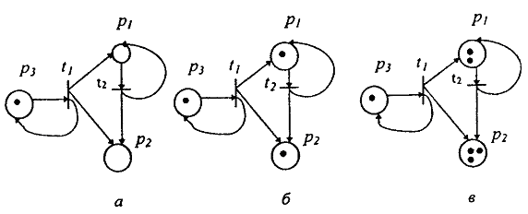
Рис 4.4
На рис. 4.4 показана последовательность состояний сети Петри в ходе срабатывания переходов. Начальная разметка М₀ = (1,0,0) показана на рис. 4.4,а. В этом состоянии может сработать только переход t₁. Разметка сети M₁ = (1,1,1) после срабатывания t₁ показана на рис. 4.4,б. Последняя позволяет одновременно сработать переходам t₁ и t₂ , разметка М₂ = (1,2,3) после их срабатывания показана на рис. 4.4,в.
Сеть переходит из одного состояния в другое (от одной маркировки к другой), когда происходит событие - срабатывание перехода. Переход может сработать, если есть хотя бы одна фишка во всех его входных местах (рис. 4.5)
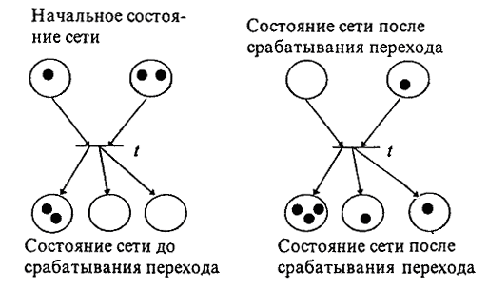
Рис 4.5
Срабатывание перехода состоит из того, что из всех входных мест забирается по одной фишке и во все выходные места добавляется по одной фишке. Если представить себе переход как процедуру, то она корректно выполняется при наличии значений всех своих аргументов и вырабатывает значения всех выходных переменных.
В другой интерпретации переход может представлять некоторое устройство. Устройство может (но не должно) сработать, если выполнились все входные условия. Если несколько переходов готовы сработать, то срабатывает один из них (любой), или некоторые из них, или все (рис. 4.6).
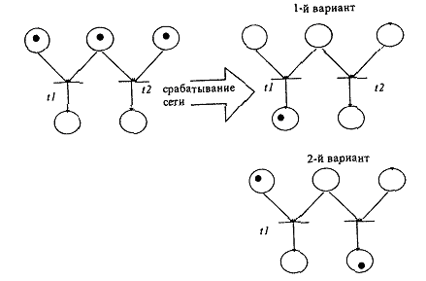
Рис 4.6
Пример 2
Рассмотрим пример конвейера. Пусть есть три обрабатывающих устройства t₀, t₁, t₂ организованные в виде конвейера. Это могут быть, например, станки на заводе или функциональные устройства конвейерного процессора и вообще любой конвейер, в котором каждое обрабатывающее устройство выполняет лишь часть общей работы, а результат будет выработан лишь последним из них.
Особенностью нашего конвейера является ограниченность емкости мест p₁ и р₂; место p₁ может вместить лишь два результата (место p₁ сети является 2-ограниченым) предшествующего этапа работы конвейера (вырабатывается переходом t₀ ), а место p₂ - 3-ограниченным. Символ n в месте р₀ означает наличие n фишек в нем, n - целое положительной число.
Сеть Петри, обеспечивающая необходимое прямое управление, приведена на рис. 4.7. Понятно, что в месте p₁ не может накопиться более 2 фишек при любых порядках срабатывания переходов сети. Места p₁ и р₂ часто еще называют асинхронными каналами, с их помощью реализуется программирование средствами асинхронного message passing interface (см. подраздел 4.3).
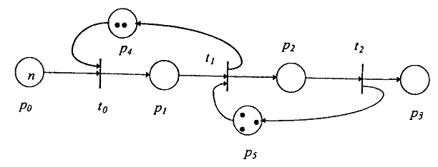
Рис 4.7
Сеть Петри, в которой все места 1-ограничены, называется безопасной. Такой сетью можно задавать прямое управления в программах. Безопасная сеть никогда, не допустит, чтобы в переменную было положено новое значение, если старое еще не было использовано по назначению. Нарушения этого правила часто являются причиной ошибок в параллельных программах.
При использовании сетей Петри в языках программирования стандартные вычисления (например, сеть управления конвейерным исполнением процедур) может быть описана как управляющая процедура, например:
control procedure pipiline (t₀, p₄, t₁, p₅, t₂);
<описание сети примера 1>;
Теперь, при необходимости задать в программе конвейерное вычисление некоторых процедур, их имена подставляются в обращение к управляющей процедуре pipiline вместо формальных параметров t₀, t₁, t₂.
call pipiline (t₀ = procl, p₄ = 2, t₁ = proc2, p₅ = 3, t₂ = proc3.)
Наличие библиотеки стандартных управляющих процедур способно облегчить отладку параллельной программы.
Сеть примера 2 может быть использована также для управления асинхронным каналом при описания и реализации message passing interface в языках с асинхронными взаимодействиями.

4.2.3. Граф достижимости
Для использования сетей Петри необходимо знать их свойства, такие, как безопасность, а для этого следует изучить множество всех разметок сети с заданной начальной разметкой.
Разметка М называется достижимой, если при некоторой последовательности срабатываний сети, начиная с начальной разметки М₀, она переходит к разметке М.
Множество разметок, достижимых в порядке срабатывания сети, представляется разверткой сети.
Множество достижимых разметок удобно представлять графом достижимости, который показывает все достижимые разметки и последовательности срабатываний переходов, приводящих к ним.
Пример 3
Следующая сеть (рис. 4.8,а.) определяет управление двумя параллельно протекающими процессами с синхронизацией. Граф достижимости показан на рис. 4.8,б. Граф развертки сети бесконечен (рис 4.8,б), однако после состояния М₃ в каждой ветви повторяется один и тот же фрагмент и потому возможно конечное представление графа достижимости (рис. 4 8,в).
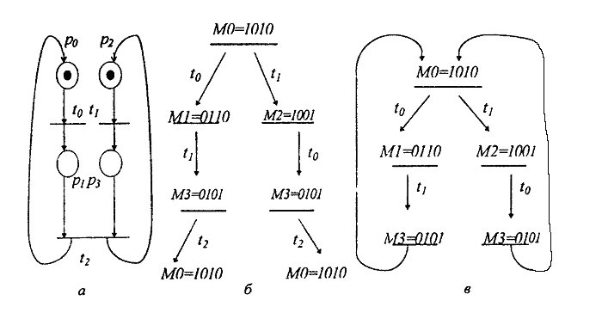
Рис 4.8
Для неограниченной сети и граф развертки и граф достижимости бесконечны. Такой неограниченный граф показан на рис. 4.9,а.
Вообще всякое конечное дискретное устройство, вырабатывающее бесконечный результат (бесконечный язык), обнаруживает некоторого рода регулярность в поведении, что и обеспечивает конечную его представимость (в теории формальных языков этот факт выражается в pumping теоремах). Это демонстрируют и примеры графов достижимости.

4.2.4. Дедлоки
Сети Петри оказались удобным средством для анализа такого свойства параллельной системы, как наличие или отсутствие дедлоков. Состояние дедлока возникает, когда запрос ресурсов в системе не может быть удовлетворен и система останавливается (ни один переход не может сработать). Это может быть нормальный останов сети, а может быть и следствие конкуренции за ресурсы.
Пример 4
Рассмотрим пример на рис. 4.9,а. Сеть А определяет циклическое неограниченное срабатывание переходов t₁, t₂, t₃. При срабатывании переходы t₂ и t₃ потребляют единицу ресурса из места р₃ каждый. Можно представить себе для определенности, что место р₃ содержит два участка памяти (буферы), которые операционная система может динамически выделять программе по ее запросу. Пока процесс, управляемый сетью А, выполняется один, ситуации дедлока не возникает. Но если появляется идентичный процесс, выполняющийся параллельно А и управляемый сетью В (рис. 4.9,б), тогда возникает конкуренция за ресурс в месте р₃.
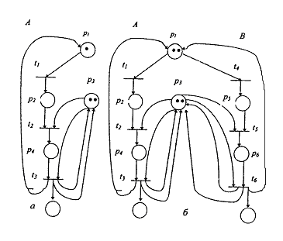
Рис 4.9
Ситуация дедлока возникает при такой последовательности срабатываний переходов сети: t₁, t₄, t₂, t₅. И в этом состоянии имеем дедлок: ни один переход не может сработать. Однако сеть будет нормально функционировать, если в месте p_{i} оставить одну фишку, т.е. разрешить выполняться либо процессу А, либо процессу В, но не обоим одновременно.
Опасность при таком динамическом (в ходе вычислений) захвате ресурсов вызывает дозахват ресурса (запрос дополнительной порции без освобождения уже захваченных ресурсов). Поэтому чаще всего необходимый ресурс захватывается сразу в нужном количестве, хотя при этом часть захваченного ресурса не может быть сразу использована и простаивает.
Пример 5
Рассмотрим классическую задачу о пяти обедающих философах. Суть задачи такова. Пять философов, прогуливаясь и размышляя, время от времени испытывают приступы голода. Тогда они заходят в столовую, где стоит круглый стол, на нем всегда приготовлены пять блюд. Между соседними блюдами лежит одна вилка (всего лежат ровно пять вилок). Голодный философ:
- входит в столовую, садится за стол и берет вилку слева;
- берет вилку справа;
- ест (обязательно двумя вилками);
- кладет обе вилки на стол, выходит из столовой и продолжает думать.
При конструировании управления в этой задаче следует учитывать самые разнообразные варианты поведения философов. Рассмотрим некоторые из них.
- Необходимо организовать действия философов так, чтобы они все были накормлены и не случилось бы так, что пять философов одновременно войдут в столовую, возьмут левую вилку и застынут в ожидании освобождения правой вилки. Голодная смерть всех философов неминуема, если никто из них не захочет расстаться па время со своей левой вилкой. Будет не лучше, если они одновременно положат левые вилки, а затем вновь одновременно попытаются завладеть необходимыми двумя вилками. Результат, понятно, тот же. Типичный дедлок в результате попытки дозахватить ресурс (вилку)!
Грубым (неэффективным) приемом, чтобы избежать этой ситуации, является введение ограничения на число философов, допущенных одновременно в столовую. Например, можно пускать в столовую не более четырех философов одновременно. Тогда один из них, по крайней мере, сможет захватить две вилки, поесть и освободить ресурсы (вилки).
- Необходимо также предусмотреть, чтобы два философа одновременно не хватали одну и ту же вилку (зная вспыльчивый характер философов, нетрудно предсказать результат).
- Стеснительный философ не должен умирать голодной смертью из-за того, что его вилки постоянно раньше него хватают напористые соседи.
- Легко представить себе ситуацию, когда банда сговорившихся философов завладеет всеми вилками и, передавая их только в своей среде, уморит голодом всех прочих.
Сеть Петри, задающая управление распределением вилок обедающим философам, строится пошагово. Вначале была сконструирована сеть, управляющая поведением одного (любого) философа (рис. 4.10). Далее она используется для конструирования сети, управляющей поведением нескольких философов. Пример такой сети для случая трех философов показан на (рис. 4.11). Разделяемые ресурсы - левые и правые вилки - разных фрагментов сети совмещаются. Это управление не решает задач а) - г).
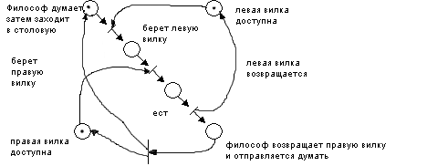
Рис 4.10
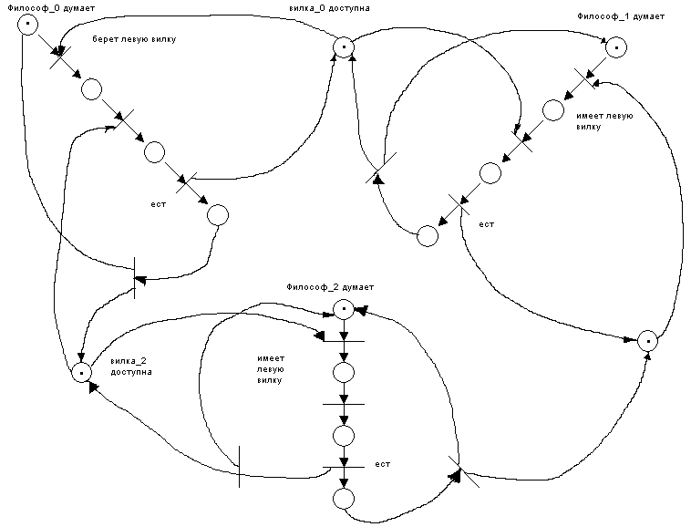
Рис 4.11
Пример 6
Другой пример взаимодействующих процессов показан на рис. 4.12,а. Здесь производитель П производит детали и оставляет их на складе t₅, а потребитель Т забирает их со склада, когда они там есть. Регулирует это взаимодействие место t₅. Если необходимо принять во внимание ограниченную вместимость склада, тогда в сеть добавляется место t₆ (рис 4.12,б). Оно определяет наличие места для хранения 10 деталей. Взятие фишки из места t₆, может интерпретироваться как взятие разрешения поместить очередную деталь на склад (есть свободное место для хранения).
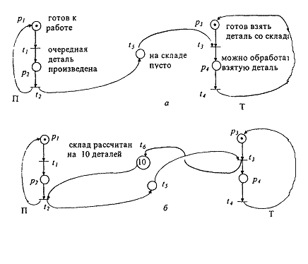
Рис 4.12
Сети Петри очень удобны для задания прямого управления в теоретических работах при исследовании параллелизма. К сожалению, их трудно оказалось использовать в языках программирования как в силу большой времяемкости моделирования их поведения, так и в силу сложности конструирования и отладки заданного ими прямого управления.

